Беспрецедентный новый класс катионных хелатирующих триазапентадиеновых лигандов.
Сапронов А.А., Цховребов А.Г.
Студент, 4 курс бакалавриат
Российский университет дружбы народов,
факультет физико-математических и естественных наук, Москва, Россия
E-mail: sapronov_aa@pfur.ru
За последние десятилетия синтезировано и изучено огромное количество нейтральных или отрицательно заряженных лигандов, однако катионные лиганды встречаются гораздо реже. В данном докладе будет обсуждено получение и координационная химия беспрецедентного нового класса катионных хелатирующих лигандов.
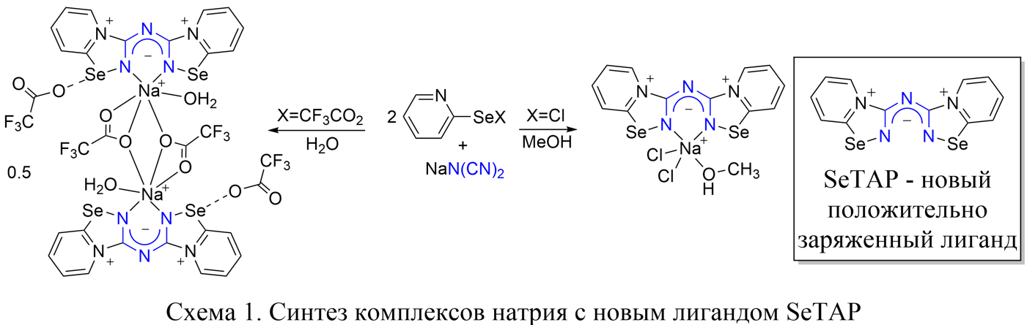
Ранее нами были описаны новые 1,2,4-селенодиазолиевые соли, образующиеся за счет реакции [3+2] циклоприсоединения между амбифильными пиридилселенильными реагентами и нитрилами в мягких условиях [1]. В рамках данной работы было решено выполнить реакцию с натрий дицианамидом. Продуктом бисциклоприсоединения является новый селеносодержащий хелатирующий лиганд, несущий на себе суммарный положительный заряд. Хелатирующая способность объясняется наличием триазапентадиенового фрагмента [2].
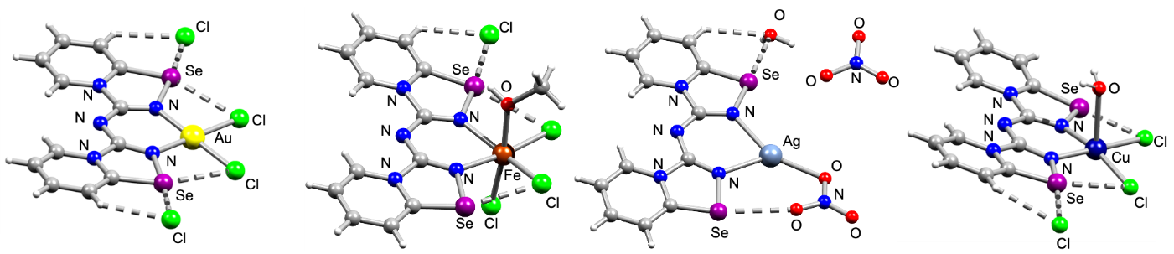
В докладе так же будет показано, что трансметаллирование с натрия на другие металлы, представляет собой легкий способ получения комплексов с новым катионным лигандом (Схема 1).
Рисунок 1. Структуры комплексов переходных металлов с новым лигандом SeTAP
Кроме того, будут обсуждены некоторые структурные особенности данных соединений. Все новые соединения полностью охарактеризованы с помощью рентгеноструктурного анализа и комплекса физико-химических методов (Рисунок 1).
Работа выполнена при поддержке РНФ (проект 22-73-10007).
Литература
1. Khrustalev V. N. et al. Novel cationic 1, 2, 4-selenadiazoles: Synthesis via addition of 2-pyridylselenyl halides to unactivated nitriles, structures and four-center Se⋯ N contacts //Dalton Transactions. – 2021. – Т. 50. – №. 31. – С. 10689-10691.
2. Dauer D. R. Heterocyclic substituted methanides as promising alternatives to the ubiquitous nacnac ligand //Dalton Transactions. – 2014. – Т. 43. – №. 38. – С. 14432-14439.

